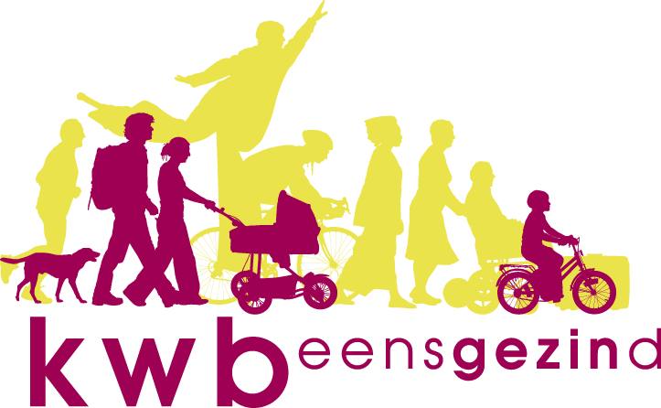 Antwerpen-Linkeroever

Bierproeversavond in CCTS
Woensdag 23 maart 2022 is er opnieuw bierproeversavond om 20.00 uur in CCTS. Best laten weten of je komt.
Wat gaan we drinken?
Hof ten Dormaal Wit Goud
Info
Alcoholgehalte : 8%
Serveertemperatuur : 8°
Inhoud flesje : 33cl
Tripel
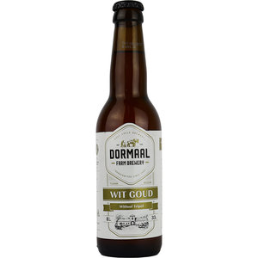
Het eerste witloofbier ter wereld. In deze blonde Tripel hebben we een deel van de hop vervangen door chicorei; de wortel van het witloof die tijdens het laatste halfuur van het brouwproces wordt toegevoegd.
Graan: Gerstemout en tarwe
Hop: Magnum en Hersbrücker
Chicoreiwortel
Hof ten Dormaal, een statige vierkantshoeve in Tildonk, herbergt sinds 2009 een ambachtelijke brouwerij in een uniek ecologisch concept. Ze verbouwen hun eigen granen en hop en ze mouten, brouwen en bottelen zelf. Alle gerstproducten en draf worden als veevoeder verwerkt voor het vee op de boerderij. Zo is de cirkel rond en dat maakt hun de meest ecologische brouwerij ter wereld.
Naast het bekende ‘Witgoud’, een bier op basis van witloof, produceren ze nog een 15-tal andere eigen bieren en gaan geen uitdaging uit de weg om tot nieuwe creaties te komen.
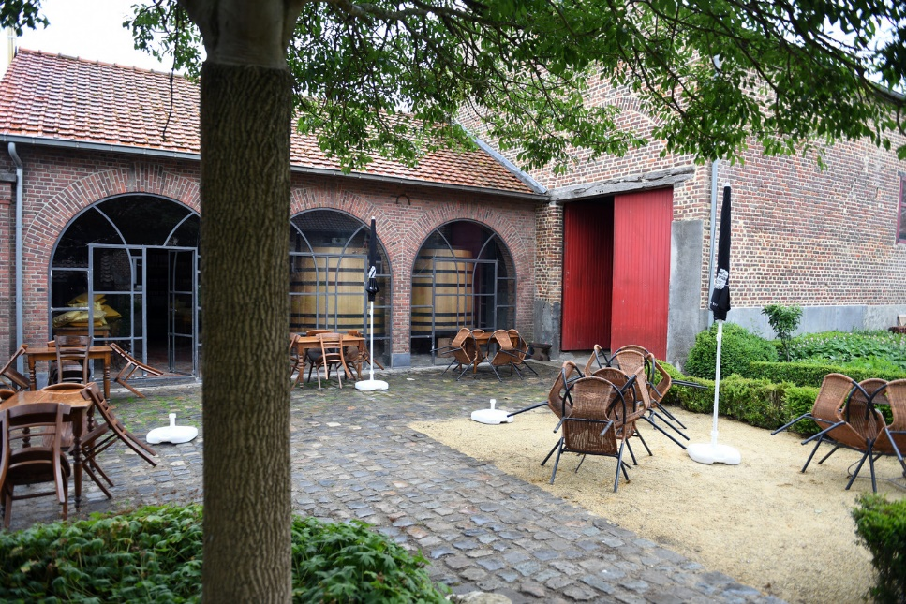
Hof ten Dormaal is een uniek concept waar boeren en brouwen hand in hand gaan. Dit gaat terug op de eeuwenoude traditie waar er thuis op de boerderij gebrouwen werd, met de ingrediënten die op de velden rond het hof verbouwd werden.
Deze traditie zet de familie Janssens vandaag verder. Onder goedkeurend oog van vader Andre, boeren en brouwen zoons Dries en Jef lustig voort. Vanuit deze traditie zetten ze vol in op bieren met unieke, innoverende smaken.
Op de velden rond het Hof ten Dormaal wordt er zes hectaren aan bier-gerst, tarwe, haver en spelt verbouwd.
Naast de brouwerij liggen twee hopvelden waar zowel op de Engelse, als op de Europese manier hop wordt geteeld. Verder loopt er een proefpro-ject met de KU Leuven om het jaar rond hop te kunnen telen en oogsten.
Na een grote brand in januari 2015 werd de brouwerij volledig vernieuwd. Met twee brouwsels kan nu tot 5000 liter per dag gebrouwen worden. De brouwerij telt vijf gistingstanks van vijfduizend liter en twee van driedui-zend liter. De eigen bottellijn heeft een capaciteit van 3000 flessen per uur. Voor de zure bieren wordt er gebruik gemaakt van het eigen koel-schip. Hof ten Dormaal was bij de eerste in België om bier te laten rijpen op eiken drankvaten, waardoor het bier een extra rijke dimensie krijgt van de drank die in het vat gezeten heeft. Dit verschilt van seizoen tot seizoen en gaat van whisky en cognac tot porto, madeira of gin.
La Cambre
Info
Alcoholgehalte : 6,3%
Schenktemperatuur:5-7°
Brussels abdijbier, blond en verfrissend.
Bier met hergisting in de fles.
Ingrediënten:
Bevat GERSTEMOUT en TARWE
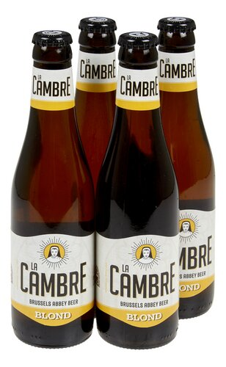
In 1201 stichtte Dame Gisèle de Ter Kameren Abdij aan de voet van de Maalbeekbron in Brussel. De cisterciënzerzusters brouwden er eeuwenlang bier voor eigen consumptie en ontvingen ook reizigers en pelgrims die de abdij op hun weg vonden. Met de Franse Revolutie verloor de abdij haar oorspronkelijke religieuze functie en daarmee ook de brouwactiviteit.
De historische gebouwen en het park bleven wel goed bewaard. Brusselaars komen er maar al te graag wandelen en genieten van de prachtige tuinen. Vandaag schittert de eeuwenoude abdij in hartje Brussel opnieuw. Met een nieuw duo abdijbieren brengen we hulde aan Dame Gisèle en haar legendarische gastvrijheid. Tot groot genoegen van alle Brusselaars, bierliefhebbers en reizigers van vandaag!
Vanaf 2022 wordt het nieuwe duo La Cambre bieren gebrouwen door Het Anker uit Mechelen. De brouwerij sloot hiervoor een langdurige licentie-overeenkomst af met de kerkfabriek van La Cambre en het Aartsbisdom Mechelen-Brussel.
Het Anker is een familiebrouwerij, wereldwijd gekend voor haar ‘Gouden Carolus’ speciaalbieren en single malt whisky. Al 5 generaties lang wordt er bier gebrouwen aan de rand van het Groot Begijnhof in Mechelen, erkend als UNESCO werelderfgoed.
Wat heeft er sinds de laatste nieuwsbrief zoal plaatsgevonden?
Uiteraard heeft de bierproefavond van 23 februari plaats gehad waar we de bieren Ter Dolen tripel en Tripel Joske hebben gedronken.
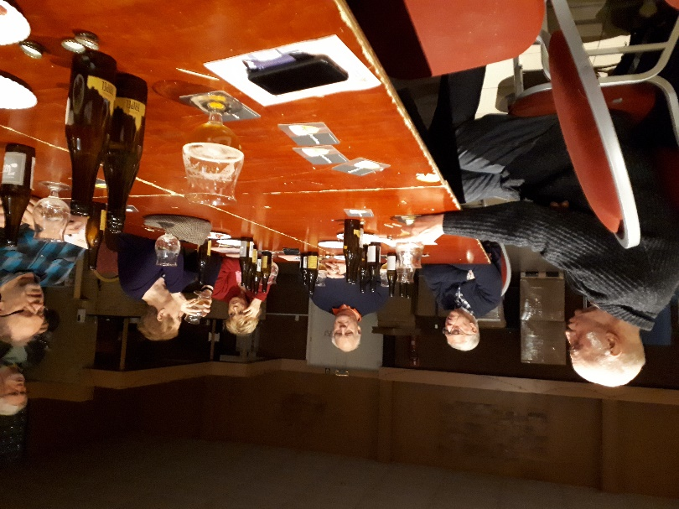
Daarnaast heeft met het goede weer in de Krokusvakantie een eerste fietstocht plaats gevonden, nl. op donderdag 3 maart. Hier volgt het verslag van onze kronijkschrijver Roberto (met dank).
Voorjaars klassieker met een verrassing
Hallo…hallo…hier zijn we terug
Met natte dagen achter de rug
Eindelijk is het er toch van gekomen
Enkelen waren al lang aan het dromen
Met tien staan we aan de start
Iedereen gekleed heel apart
Een frisse winterrit
En elkeen is fit
Een mooie zon aan het firmament
Stelt ons allen content
Aan de GVA beklimmen we de helling
En zetten ons in stelling
Via de fietsostrade reden we een vlot en effen parcours
Maar wat was dat daarna voor een toer
De “hel van Vlaanderen” had er niks aan
Hobbelende kasseien op de baan
Onze eetkamers rammelden in de mond
Er vloog een spiegel van iemand op de grond
Niet alleen de fietsen kreunde onder het geweld
Ook wij geraakte ontsteld
Was dat dan de verrassing?
Wel ja ieder heeft zo zijn ding
Na 20km eerste stop om te drinken
Maar met water kan je toch niet klinken
Na 35km, zoeken naar een café
Gelukkig zat het mee
Een madammeke wees ons waar naartoe
In de achtertuin van het café zaten we goe(d)
Natrillend, zaten we aan een tafel
En roken er zelfs een wafel
Leo zat verscholen achter de katjes
Dat waren precies watjes
Onze terugtocht verliep vlot
Zonder stop
Met dank aan de organisator
Deden we een tocht “zonder” gemor
roberto

Enkele sfeerfoto’s
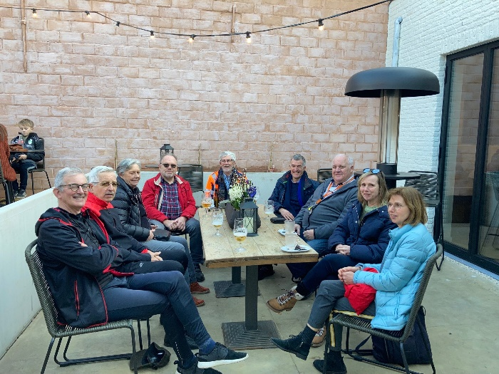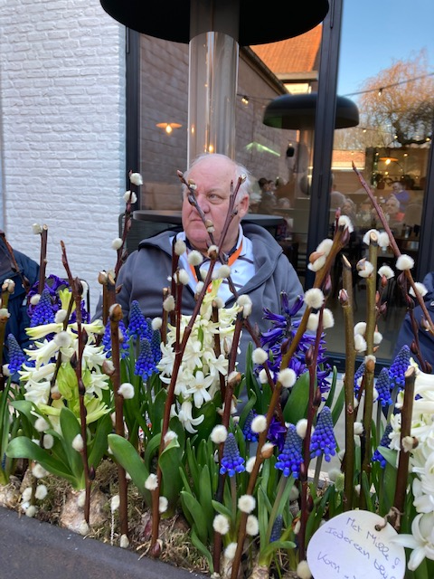
Op maandag 28 februari herstartte de kookploeg van KWB opnieuw na drie maanden corona-lockdown. De kookploegleden zagen elkaar terug in het SAC.
Enkele impressies
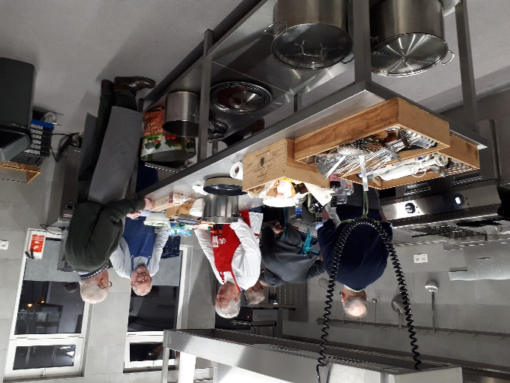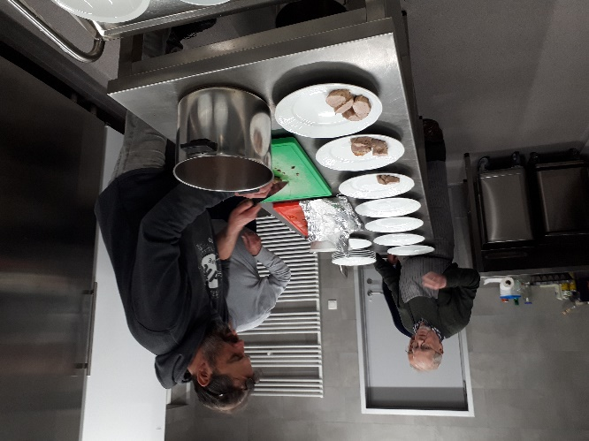
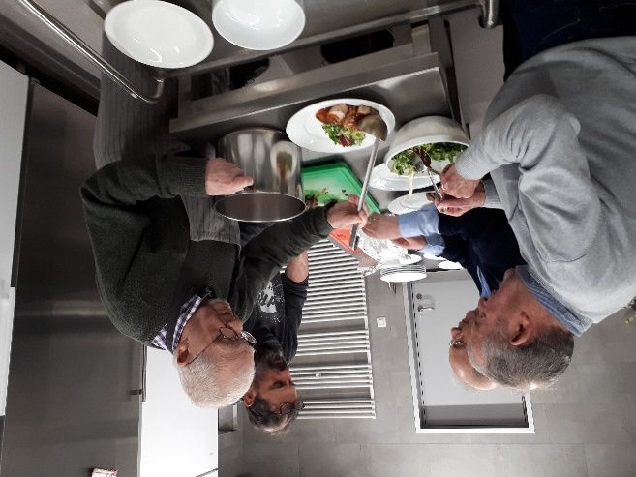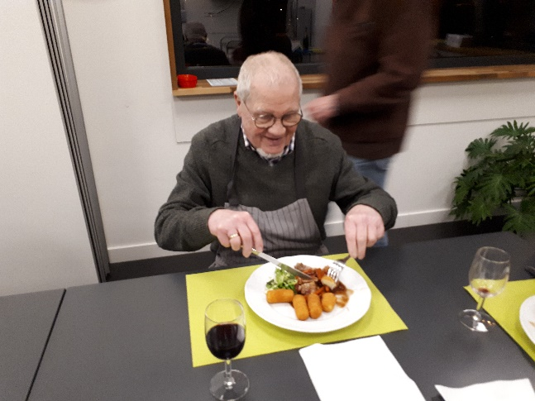
Ook van de zaalvoetballers heb ik deze keer een paar impressies dank zij Dirk Maris.
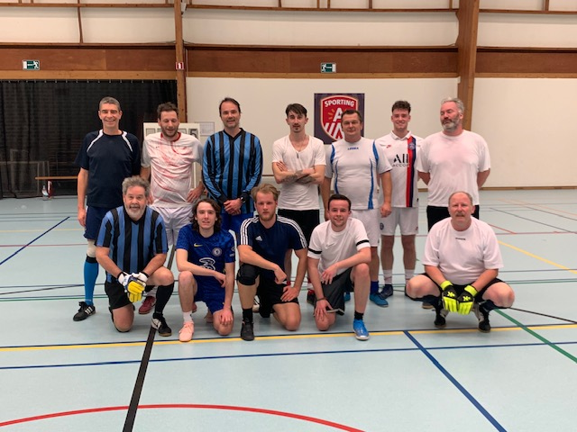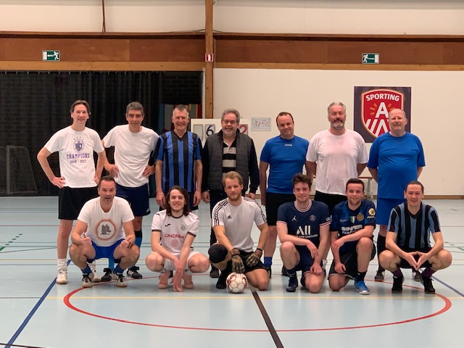

KWB-Fietsers
Afhankelijk van het weer kan er nog wel een fietstocht volgen. Zeker is al dat het fietsseizoen zal starten op donderdagavond 28 april. Plaats van afspraak om 19.00 uur aan de bank bij de scouts-lokalen.
KWB-Beleggers
De Beleggers zullen op donderdag 31 maart in het SAC voor de eerste maal sinds de corona fysiek terug bij elkaar komen om 20.00 uur in zaal Belvedere en zich beraden over de toekomst.
KWB-Bierproevers
Zij komen terug bij elkaar de vierde woensdag van de maand. Afspraak nog steeds in het CCTS om 20u00.
KWB-Kookploeg
Zij komen opnieuw samen, meestal de laatste maandag van de maand in het SAC. In april staat er op zaterdag 9 april een Ladies Night geprogrammeerd in het café van het SAC. Meer nieuws in een volgende nieuwsbrief

KWB-Joggers
Elke zondagmorgen aan de toegangspoort van het St-Annekebos om 10.30 uur

